微信平台在交互式教学中的应用
--以中职学前教育专业技能教学为例
温州市职业中等专业学校 吕媚媚

摘要：中职的学前教育专业技能教学由于师生比、课时、场地、学生思维品质等因素限制，教学效果不佳。为了更有效地利用课堂与课外，引导学生更自觉主动地学习专业技能。专业组教师借鉴交互式教学理论，借助网络微信平台，以教学组为单位成立微信网络学习群，在课前、课中、课后充分利用微信网络平台，通过上传微信视频，讲评微信视频，借鉴微信视频，实现做好课前，做实课中，做足课后的立体交互式教学。微信平台在交互式教学中的应用，充实了课堂的教学资源，突破了时间、空间限制，以生为本、师生互动的学习模式，注重过程、可视多样的评价,有利于引导学生积极建构新知，实现了平等交流和自主互动的教学效果。

关键词：微信平台 ；中职学前教育 ；音乐技能 ；交互式教学

一、实施背景
中职学前教育专业技能教学受师生比、课时、场地等因素限制，一般采用半班授课，平均到每个学生个体，技能指导只有两、三分钟，即使课间不休息也无法对学生的技能技巧进行细致的纠正讲解，对于学生的回课作业也只能选择部分抽查，教与学交流时间不够一直困扰着老师。“台上一分钟、台下十年功”，技能学习是需要学生勤练苦学，但中职学前教育专业的学生学习技能有热情但毅力不足，稍有困难就退缩，学习主动性、坚持性不够；由于课堂教学时间仓促，一些学生钻空子只完成少量的作业应付课堂检查，也有部分学生很勤奋，但因方法不当强化练习不仅阻碍技能掌握，严重者甚至会对学生身体造成伤害。
教师如何更有效地利用课堂40分钟？如何让学生在练习过程中能及时得到教师的指正？如何引导督促学生更自觉更主动更有效地学习专业技能？学前教育专业组音乐教师借鉴交互式教学理论，借助网络微信平台，遵循重视师生对教学目标的共同理解与追求，重视学习者之间的相互支持和促进的原则，希望通过及时有效的评价来引导学生更积极地建构新知，以实现平等交流和自主互动的教学效果。

二、微信平台搭建立体交互式教学
交互式教学是在宏观教学情景下，在多点自由切入的教学平台上，教师的教与学生的学围绕某一个问题或课题进行平等交流和自主互动的一种教学方法。
2015年开始，学前教育专业组教师设计了微信平台在交互式教学中应用的流程图[图1]，声乐、键盘、舞蹈教师建立微信作业制度，以教学组为单位成立微信网络学习群，在一个专题任务的新授课、指导课、测试课三个环节，分别设置不同的目标与任务，布置不同的微信视频作业。在课前、课中、课后充分利用微信网络平台，通过上传微信视频，讲评微信视频，借鉴微信视频，实现做好课前，做实课中，做足课后的立体交互式教学。
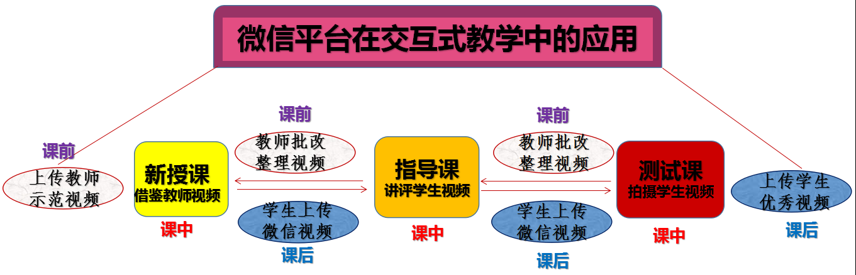
图1 微信平台在交互式教学中应用流程图
（一）课前——借鉴示范视频 ，实现翻转课堂
在新授课程之前，教师选择优秀的示范视频（名家之作、教师视频）上传到微信学习群，让学生在课前预习认知，实现翻转课堂。
（二）课中——结合微信视频 ，实行技能指导
1.新授课：结合名家、教师的示范的微信视频，新授教学内容。
2.指导课：
①教师选择学生上传典型微信视频案例，在课堂上结合视频进行讲评分析。
②学生现场个别指导。
3.测试课：
①学生现场演唱、演奏、跳舞展示才艺，教师现场拍录像同时打分评价。
②教师选择测试优秀的视频上传微信网络群供学生相互学习。
（三）课后——学生上传视频、教师批改整理
1.请学生将练习完成的歌曲、乐曲、舞蹈发视频至各学科的微信网络学习群；
2.学生在微信平台通过观看同学上传的视频相互学习。
3.教师在规定时间内完成视频作业的批改，并把学生存在的技术问题以及具体的解决方法以语音或文字的形式反馈给每一位学生。
4.教师对视频作业进行整理归类，选出优秀视频案例与存在共性问题的视频案例充实课堂教学。
案例：微信平台在钢琴学科交互式教学的应用
[图2]课前教师整理微信视频、课中助学。
课前教师对学生作业进行整理，选择典型的视频充实课堂教学（课中）。
[图3]课后学生上传微信视频作业。
13学前1班在2015学年第一学期第一模块第一周钢琴新授课后，学生在周六之前向微信学习群上传钢琴微信视频作业(练习曲和天天练)。
[图4]课后师生微信互动。
针对学生上传的资料，教师及时批改，在微信平台上通过与学生互动，及时指导学生的技巧练习。
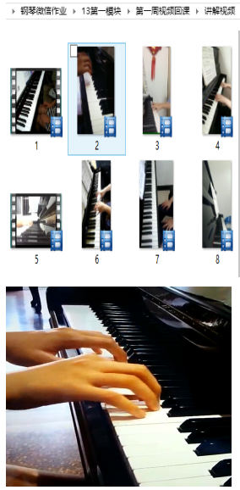 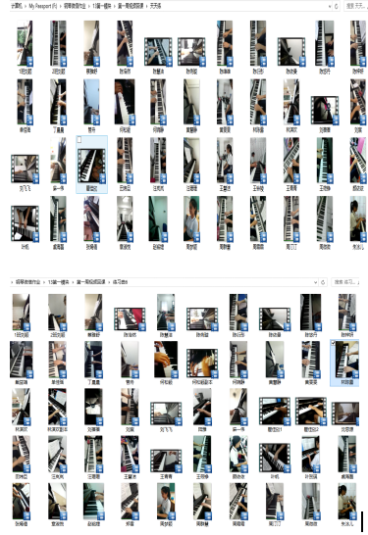 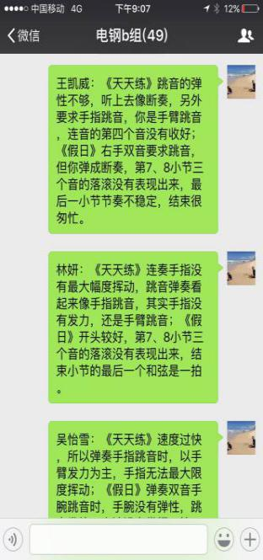 图2课前教师整理视频、课中助学 图3课后学生上传微信视频作业 图4课后师生微信互动
钢琴学科技能教学通过学生上传微信视频，教师整理微信视频、借鉴微信视频、讲评微信视频，实现做好课前，做实课中，做足课后的立体交互式教学。
三、微信平台构建自主互动教学形态
交互是传者与受者双方的信息交流，在各种形态的教学活动中都存在，而交互的信息是否对称，是决定教学活动是否有效的前提。在传统的学前教育专业技能教学中，师生的信息反馈是有限的，不全面的，相对滞后的。利用师生都喜欢用的微信工具，帮助我们解决了信息交互的对称问题，从而也构建起自主互动的教学形态。
1.突破时间、空间限制的学习方式——多维立体
微信平台这个新型的沟通方式让教学突破时间与空间的限制，将传统的课堂教学延伸到课外，原先在课堂中教师只能抽查学生的部分作业，微信作业让教师利用课余时间可检查所有学生的作业，收集到更多更准确的反馈信息，课堂教学时间充裕了，课堂教学案例生动了，解决问题的针对性更强了。教师和学生可以根据实际情况合理安排视频上传、批改的时间，又促进了教学的弹性。微信作业也让部分偷懒的学生无法钻空子，督促学生认真学习。
2.以生为本、师生互动的学习模式——有趣高效
微信交流平台多人群聊的功能比传统单一的课堂教学更具优势。微信教学平台为教学提供真实的交际环境，微信的便捷性、时尚性充分激励中职学前教育学生的学习积极性和主动性和创造性。利用微信网络交流平台教师和学生随时阅读其他学生的作业，教师及时的鼓励、同伴积极的学习态度强烈刺激稍有懈怠的学生，迎头赶上。而教师通过对视频作业的批改，课前已了解学生前阶段对技巧的掌握情况，这让下节课的教学重难点更清晰，教学更有针对性。这种生生互动、师生互动的教学模式将自主学习和协作学习有机结合，让教学更及时更高效。微信作业实施后，13学前五年制2班声乐总评成绩从71分提升到78.8分，以往高三阶段学生声乐、钢琴等技能只能到中央考级三级水平，今年的高三许多学生声乐、钢琴基本能达到中央四级，优秀的学生能达到五级甚至六级。学生体验到勤奋带来的满足感，学习的自觉性更好，进入良性循环。
3.注重过程、可视多样的评价方式——直观全面
微信作业集图文、音频、视频为一体，内容丰富、直观形象，微信作业评价从过去“定量”单纯打分转向以“定性”与“定量”相结合的评价，教师不仅对学生的作业有“定量”的分数评价，及时鼓励学生的技能学习并对出现的问题进行语言或语音的指正。微信作业评价从“静态评价”转向“动态评价”，微信作业关注学生的学习过程，关注学生成长，从“评价为了学习”到“评价就是学习”，教师对技能学习过程中出现问题及时纠正，帮助学生更快掌握正确的方法；教师将学生的视频作业整理成档，归类成“学生技能成长记录文件”，能随时呈现学生不同阶段的学习记录，学生可以直观地可视不同阶段的技能学习状态，有助于技能的进一步提高。
4.视频助学、充实课堂的教学资源——真实丰富
教师利用学生上传的微信作业视频，为课堂教学提供了鲜活真实的教学案例，在这一教学过程中深深地吸引学生认真关注每一个细节。学生优秀的视频案例，典型问题的视频案例为教师教学活动提供了丰富的教学资源。学生的微信视频充实了中职学前教育专业的教学资源。

5.利用微信、交流频繁的师生情感——融洽和谐
传统课堂教学中存在着师生情感交流缺失的现象，这对学生的情感培养非常不利。微信为师生交流和生生交流提供了一个平台，教师利用微信平台，可以及时动态了解学生的学习和思想状况，并适时给予帮助，弥补传统课堂教学中的情感缺失，拉近了师生距离、增加了师生感情，有效地解决了传统课堂中学生情感交流缺失的烦恼。

四、反思改进
通讯的迅猛发展给网络化教育带来了无限广阔的教学前景，微信这个现代化的交流平台作为一种学习工具，促进了弹性教学，有利于自主学习和协作学习氛围的形成，在发挥学生的主观能动性方面充分体现了其独特性和优越性。目前我们仅仅利用微信群提升班级学生的学习兴趣学习效果，如何更好地利用微信公众平台，让更多地中职学前教育的学生有一个交流与学习的空间，需要教师学习和掌握现代教学技术，更好地发挥网络等信息化工具的优势，促进教学的稳健发展。

参考文献：
[1]http://blog.sina.com.cn/s/blog_63135e230102vmpx.html[2015-05-12].
[2]http://wenku.baidu.com/view/15210069ff00bed5b8f31d68.html[2015-01-25]
[3]吴庆麟主编．教育心理学.华东师范大学出版社，2012

